от 07.02.2018 №146

Об утверждении проекта внесения изменений в проект межевания территории 1 микрорайона города Нижневартовска

Руководствуясь Градостроительным кодексом Российской Федерации, Федеральным законом от 06.10.2003 №131-ФЗ "Об общих принципах организации местного самоуправления в Российской Федерации", учитывая протокол проведения публичных слушаний по проекту внесения изменений в проект межевания территории 1 микрорайона города Нижневартовска от 28.09.2017, заключение о результатах проведения публичных слушаний по проекту внесения изменений в проект межевания территории 1 микрорайона города Нижневартовска от 23.10.2017:

1. Утвердить проект внесения изменений в проект межевания территории 1 микрорайона города Нижневартовска, разработанный обществом с ограниченной ответственностью "Нижневартовский Землеустроительный Центр", согласно приложениям 1, 2.

2. Управлению архитектуры и градостроительства администрации города (А.А. Ракитский), департаменту муниципальной собственности и земельных ресурсов администрации города (Т.А. Шилова) при подготовке и согласовании документации на земельные участки руководствоваться утвержденным проектом внесения изменений в проект межевания территории 1 микрорайона города Нижневартовска.

3. Управлению архитектуры и градостроительства администрации города разместить постановление на официальном сайте органов местного самоуправления города Нижневартовска в рубрике "Документация по планировке и межеванию территории" в течение семи дней со дня его подписания.
4. Управлению по взаимодействию со средствами массовой информации администрации города обеспечить опубликование постановления в газете "Варта" в течение семи дней со дня его подписания.

5. Контроль за выполнением постановления возложить на заместителя главы города по строительству В.П. Ситникова.

Глава города В.В. Тихонов

Приложение 1 к постановлению
администрации города
от 07.02.2018 №146

Проект
внесения изменений в проект межевания территории
1 микрорайона города Нижневартовска

I. Цели проекта

Проект внесения изменений в проект межевания территории 1 микрорайона города Нижневартовска разработан в целях приведения вида разрешенного использования земельного участка с кадастровым номером 86:11:0102001:10 в соответствие с территориальной зоной, а также образования земельных участков на земельном участке с кадастровым номером 86:11:0102001:132.

II. Характеристика проектируемой территории

Проектируемая территория ограничена:
- с севера земельным участком с кадастровым номером 86:11:0102001:575;
- с востока земельным участком с кадастровым номером 86:11:0102001:200;
- с юга земельным участком с кадастровым номером 86:11:0102001:574;
- с запада красной линией улицы Менделеева.
Площадь уточненной проектируемой территории для подготовки проекта межевания составляет 0,5120 га.
В соответствии с Правилами землепользования и застройки на территории города Нижневартовска проектируемая территория находится в зоне размещения объектов торгового назначения и общественного питания (ОДЗ 203).
Категория земель - "земли населенных пунктов".

III. Разработка проекта межевания территории

Проект внесения изменений в проект межевания территории 1 микрорайона города Нижневартовска разработан в границах существующих земельных участков согласно Правилам землепользования и застройки на территории города Нижневартовска.
Проектируемая территория находится в зоне размещения объектов торгового назначения и общественного питания (ОДЗ 203), однако проектом внесения изменений в проект межевания территории предусмотрена смена зоны размещения объектов торгового назначения и общественного питания (ОДЗ 203) на зону размещения объектов общественно-делового назначения (ОДЗ 209), в которой возможно размещение гаражей и магазинов.
Баланс функционального зонирования территории представлен в таблице 1.

Таблица 1

Баланс функционального зонирования территории

№  п/п | Наименование показателя | Единица  измерения | Современное  состояние  на 2017 год | Расчетный  срок
1. | Территория в границах проекта (всего), в том числе: | м² | - | 5120
1.1. | Зона размещения объектов торгового назначения и общественного питания (ОДЗ 203) | м² | 5120 | -
1.2. | Зона размещения объектов общественно-делового назначения (ОДЗ 209) | м² | - | 5120

Проект внесения изменений в проект межевания территории 1 микрорайона города Нижневартовска устанавливает границы и определяет размеры образуемых земельных участков.
Образование земельных участков :ЗУ1, :ЗУ2, :ЗУ3 осуществляется путем раздела земельного участка с кадастровым номером 86:11:0102001:132.
Экспликация образуемых земельных участков представлена в таблице 2.

Таблица 2

Экспликация образуемых земельных участков

Номер  земельного  участка | Площадь  земельного  участка  (га) | Вид  разрешенного  использования | Категория  земель | Доступ  к земельному  участку | Местоположение  земельного  участка | Территориальная  зона
:ЗУ1 | 0,1513 | магазины | земли  населенных пунктов | 86:11:0102001 | Ханты-Мансийский  автономный  округ - Югра,  город Нижневартовск,  1 микрорайон,  улица Менделеева, 8 | зона  размещения  объектов  общественно-  делового  назначения  (ОДЗ 209)
:ЗУ2 | 0,0161 | общее  пользование  территорий |  | 86:11:0102001:575 | Ханты-Мансийский  автономный  округ - Югра,  город Нижневартовск,  1 микрорайон
:ЗУ3 | 0,0115 | обслуживание  автотранспорта |  | :ЗУ2

Проектом внесения изменений в проект межевания территории предусмотрено изменение вида разрешенного использования земельного участка с кадастровым номером 86:11:0102001:10 площадью 0,7567 га с зоны размещения объектов торгового назначения и общественного питания (ОДЗ 203) на зону размещения объектов общественно-делового назначения (ОДЗ 209).
Образование земельных участков не должно приводить к вклиниванию, вкрапливанию, изломанности границ, чересполосице, невозможности размещения объектов недвижимости и другим препятствующим рациональному использованию и охране земель недостаткам.
При образовании земельных участков учитываются основные планировочные характеристики земельных участков:
- местоположение земельного участка относительно улиц и проездов общего пользования, наличие или отсутствие непосредственного выхода его границ на магистральные улицы;
- площадь земельного участка;
- форма земельного участка.
Координаты поворотных точек образуемых земельных участков представлены в таблице 3.

Таблица 3

Координаты поворотных точек образуемых земельных участков

Номер  поворотной точки | Координаты
 | X | Y
1 | 2 | 3
:ЗУ1
1 | 948146,83 | 4418777,27
2 | 948147,41 | 4418803,23
3 | 948147,47 | 4418819,99
4 | 948147,49 | 4418824,35
5 | 948141,72 | 4418824,43
6 | 948141,70 | 4418836,16
7 | 948139,24 | 4418836,19
8 | 948132,46 | 4418836,20
9 | 948132,49 | 4418839,24
10 | 948127,34 | 4418839,30
11 | 948126,07 | 4418839,35
12 | 948123,12 | 4418839,45
13 | 948123,05 | 4418836,15
14 | 948122,97 | 4418832,55
15 | 948117,82 | 4418832,69
16 | 948116,27 | 4418832,73
17 | 948116,05 | 4418819,73
18 | 948122,65 | 4418819,47
19 | 948122,47 | 4418812,97
20 | 948122,41 | 4418809,47
21 | 948122,27 | 4418803,89
22 | 948121,63 | 4418777,79
23 | 948134,17 | 4418777,53
:ЗУ2
6 | 948141,7 | 4418836,16
5 | 948141,72 | 4418824,43
4 | 948147,49 | 4418824,35
24 | 948147,57 | 4418838,93
25 | 948147,61 | 4418845,59
26 | 948140,37 | 4418845,75
27 | 948140,35 | 4418845,36
28 | 948140,31 | 4418839,17
9 | 948132,49 | 4418839,24
8 | 948132,46 | 4418836,2
7 | 948139,24 | 4418836,19
:ЗУ3
28 | 948140,31 | 4418839,17
27 | 948140,35 | 4418845,36
26 | 948140,37 | 4418845,75
29 | 948124,13 | 4418846,15
30 | 948123,29 | 4418846,15
31 | 948123,12 | 4418839,45
11 | 948126,07 | 4418839,35
10 | 948127,34 | 4418839,3
9 | 948132,49 | 4418839,24

Приложение 2 к постановлению
администрации города
от 07.02.2018 №146

Чертежи
проекта внесения изменений в проект межевания территории
1 микрорайона города Нижневартовска

Чертеж планировки территории
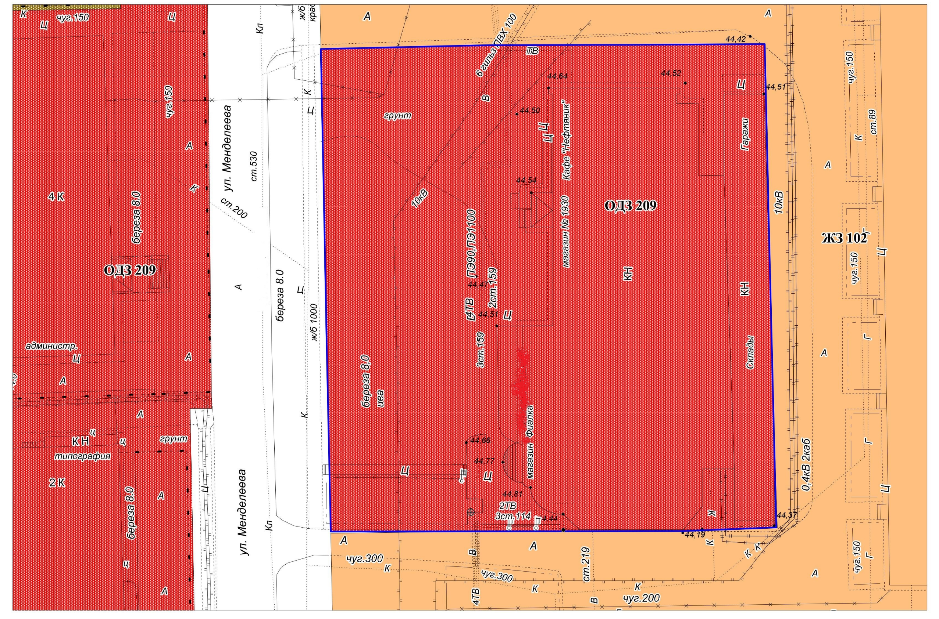

Условные обозначения:
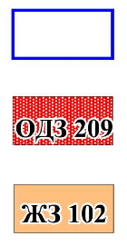
- границы проектируемой территории

- зона размещения объектов общественно-делового назначения

- зона застройки среднеэтажными жилыми домами

Чертеж образования земельных участков
Условные обозначения:
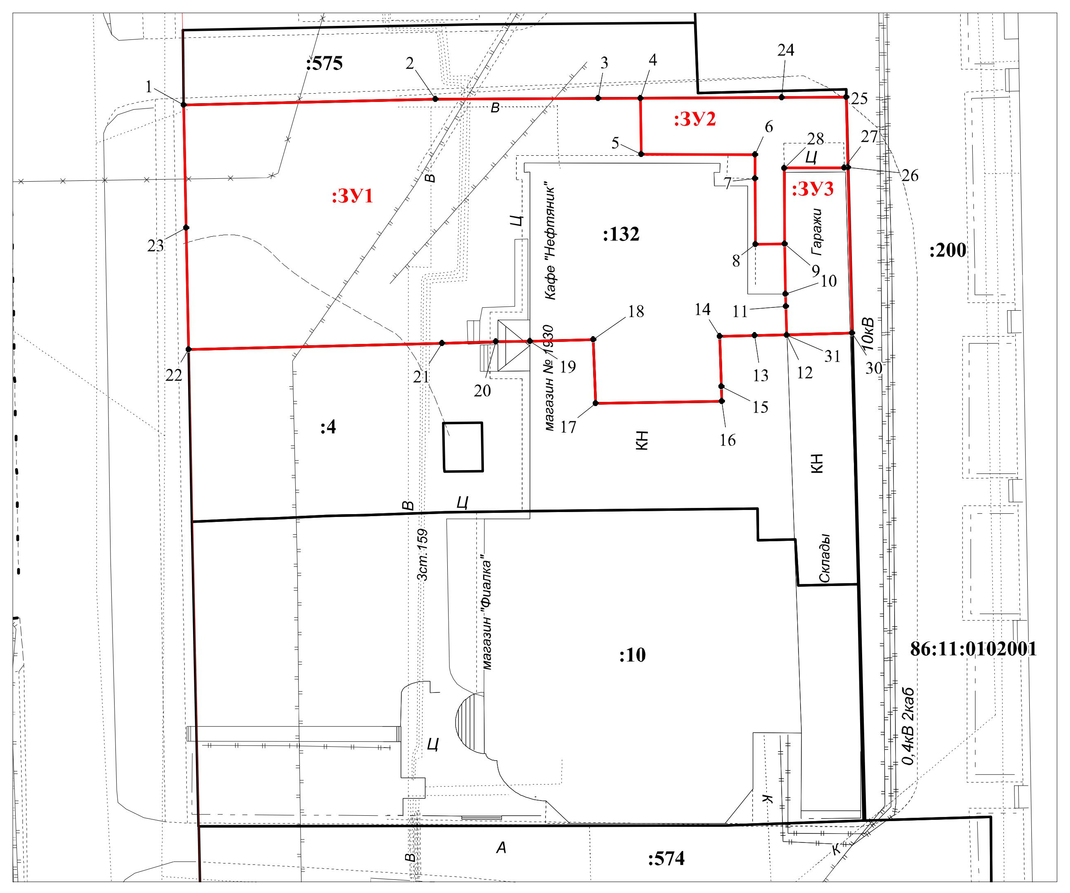
- границы земельных участков, поставленные на кадастровый учет

- границы образуемых земельных участков

- кадастровый номер земельного участка

- номер кадастрового квартала

- номер поворотной точки

- номер образуемого земельного участка

:575

86:11:0102001

1

:ЗУ1

